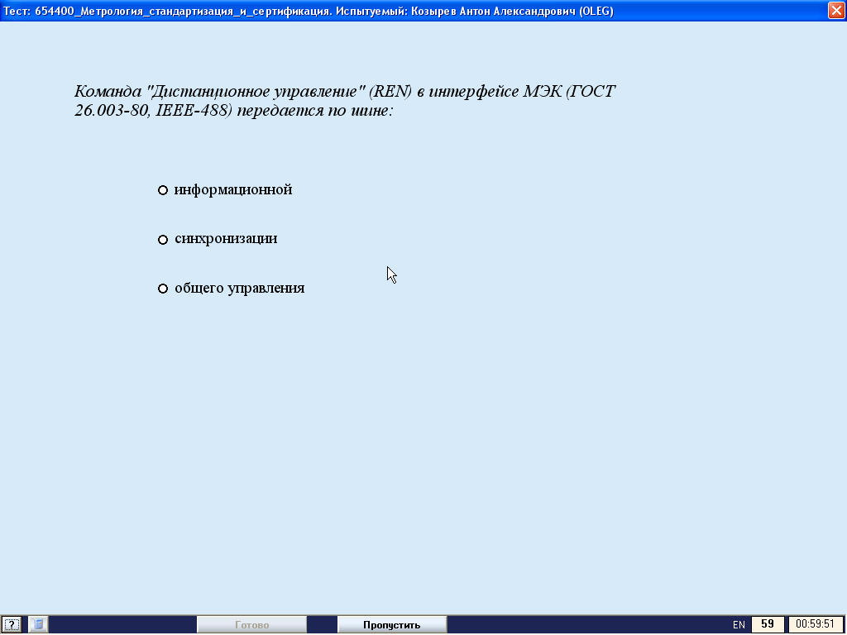
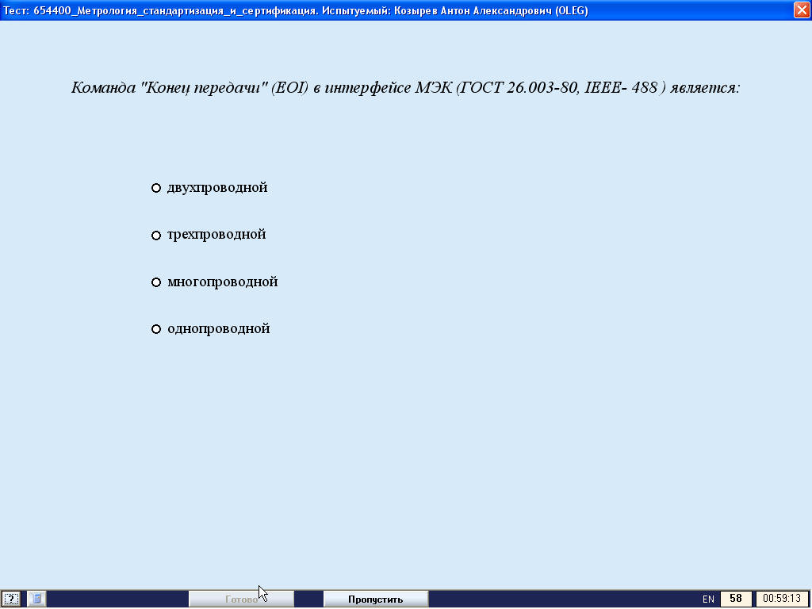
Ответы:
1 вопрос - общего управления
2 вопрос - однопроводной

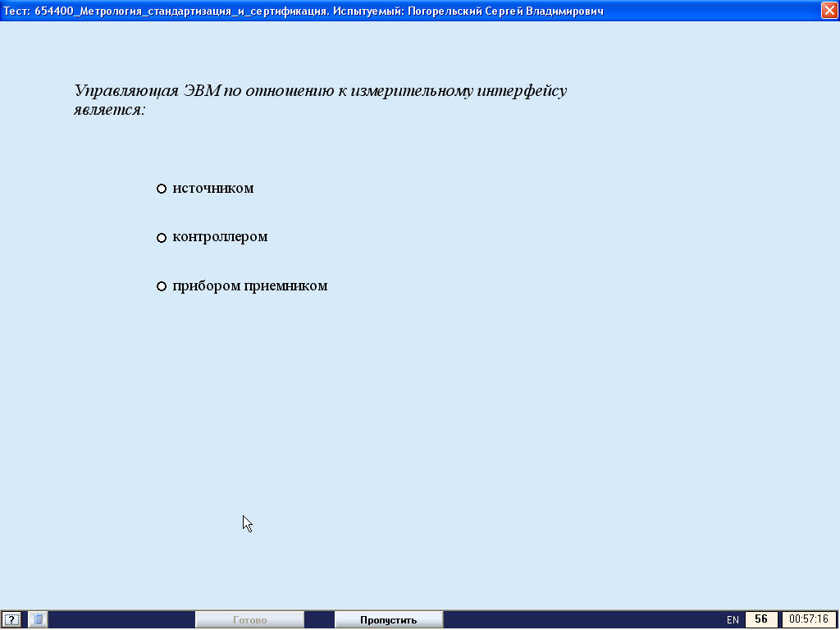
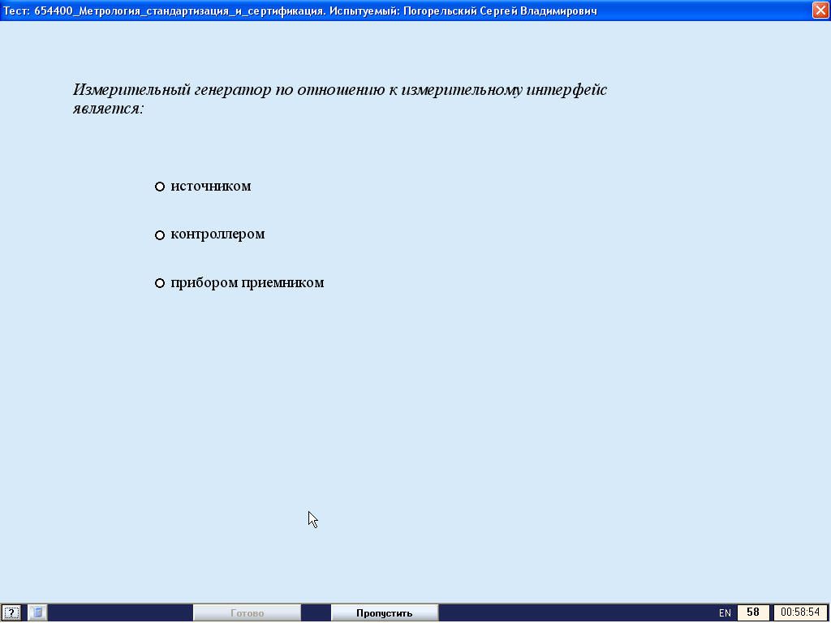
Ответы:
1 вопрос - контроллером
2 вопрос – прибором приемником

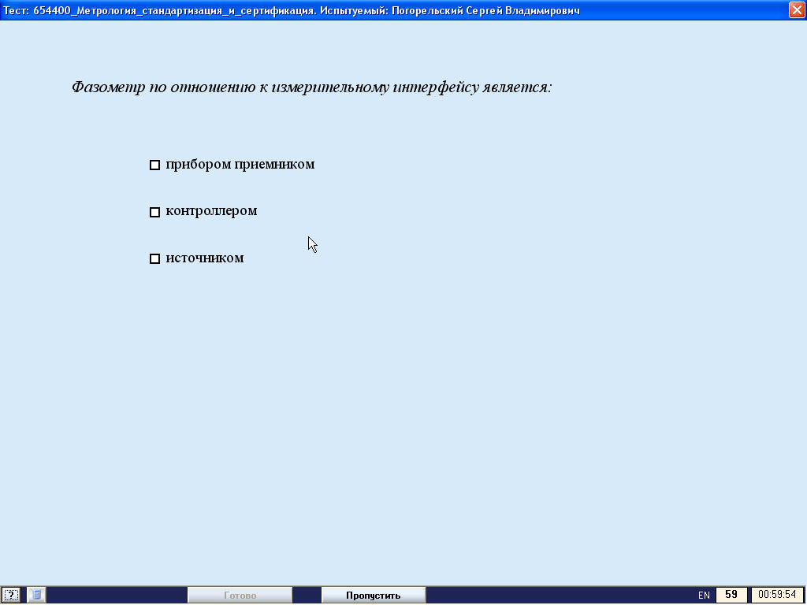
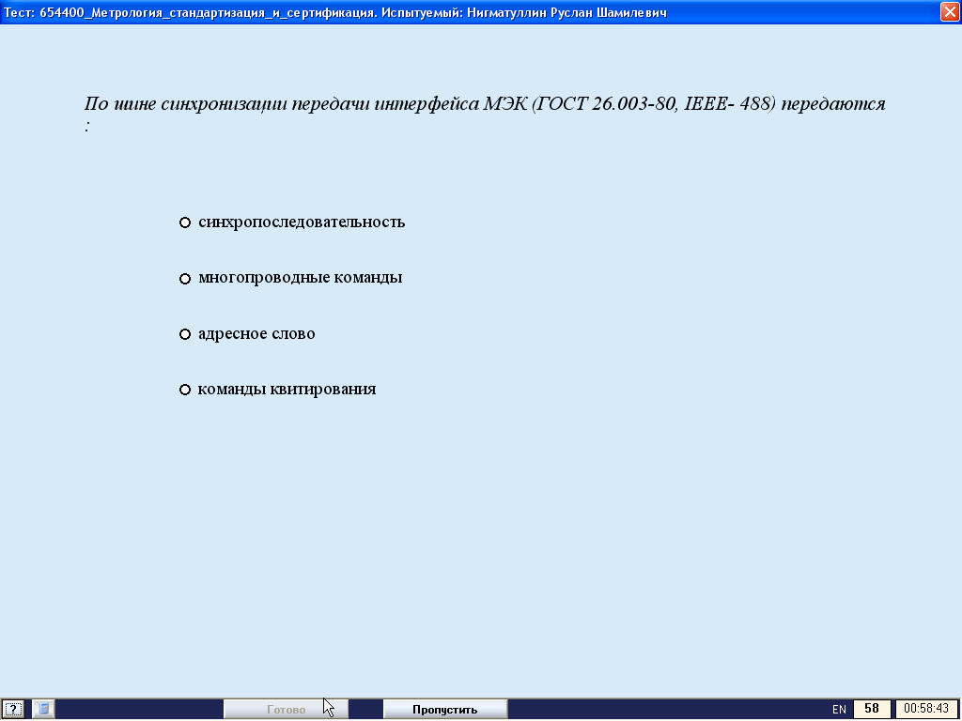

Ответы:
1 вопрос – источником
2 вопрос – команды квитирования

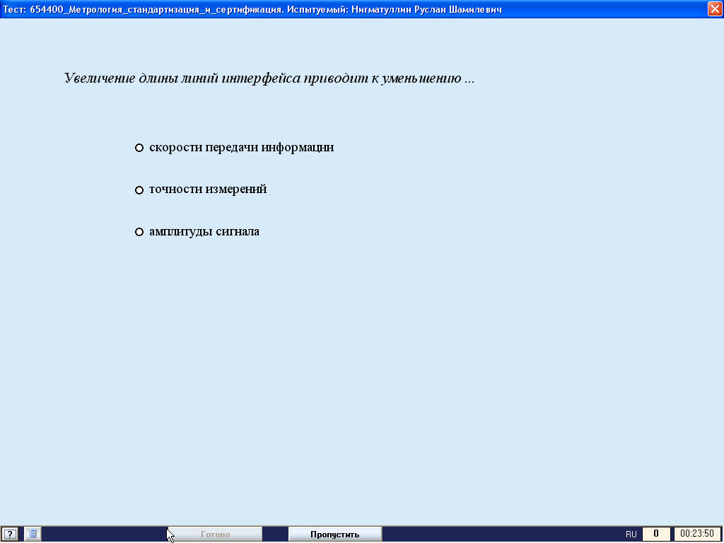
Ответ – скорости передачи информации

